
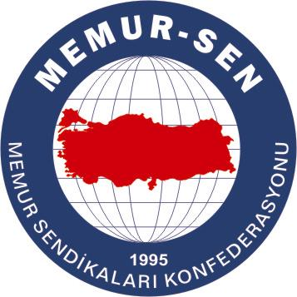
EĞİTİMCİLER BİRLİĞİ SENDİKASI

MEMUR-SEN KONFEDERASYONU
EĞİTİM-BİR-SEN GENEL MERKEZİ

BASIN AÇIKLAMASI

Toplu Görüşme Startını Verdik

15 Ağustos 2007

15 Ağustos'ta başlayacak olan toplu görüşmeler öncesinde Memur-Sen Konfederasyonu, kamu çalışanlarıyla ilgili görüş, öneri ve temel sendikacılık taleplerini kamuoyuyla paylaşmak amacıyla yurt çapında basın toplantıları düzenledi.
Konfederasyonumuzun Toplu Görüşme taleplerini duyurma amacıyla çeşitli illerde yapılan basın toplantılarına Memur-Sen’e bağlı sendikaların genel başkanları katıldılar. Eğitim-Bir-Sen Genel Başkanı Ahmet Gündoğdu bugün Bursa Orhangazi Parkı'nda, Bursa, Kütahya, Eskişehir, Bilecik, Yalova, Balıkesir, Sakarya ve Çanakkale Memur-Sen il temsilcileri ve şube başkanlarının katılımıyla basına açıklamalarda bulundu.
Memur-Sen yönetici ve üyelerinin büyük ilgi gösterdiği toplantıda Genel Başkan Ahmet Gündoğdu, demokratikleşmenin önemine vurgu yaparak, "Yeni anayasa hazırlanırken elbette çalışma hayatıyla ilgili konularda bizim görüşlerimiz de dikkate alınacak, bu görüş ve öneriler de tarafımızdan ilgili çalışma komisyonlarına sunulacaktır. Burada kısaca temas etmek gerekirse; yeni anayasada işçi-memur ayrımının kaldırılmasını, yerine “çalışanlar” ifadesinin kullanılmasını talep ediyoruz. Eğitimde fırsat eşitliğinin sağlanmasını, eğitim-öğretimin önündeki tüm kısıtlamaların kaldırılmasını istiyoruz" dedi.

